Цена | Количество | Стоимость
1000тг | 4шт | ?

Цена | Количество | Стоимость
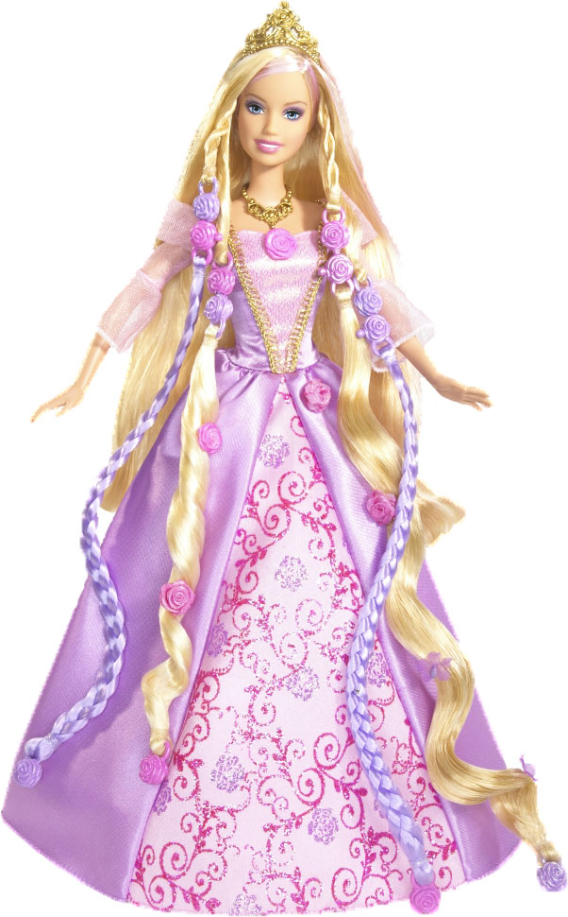  2000тг | ? | 8000тг

Цена | Количество | Стоимость
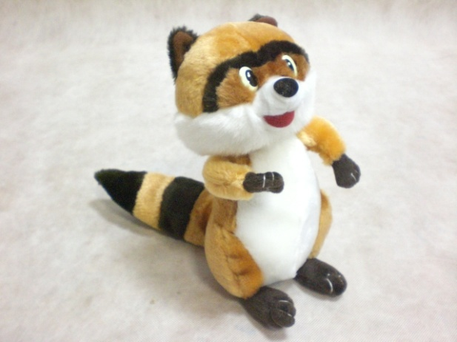  ? | 2шт | 400тг

